103學年度健康促進體育發表會-視力保健、健康體位及運動傷害健康宣導
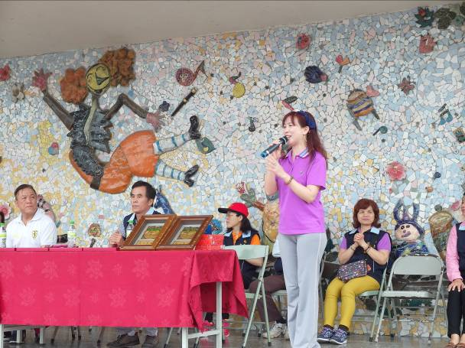 | 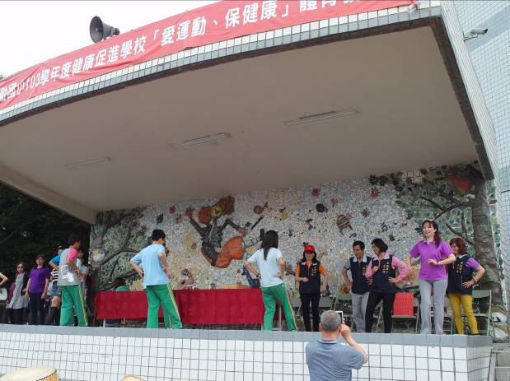
說明：校長帶領宣導健康常識(一) | 說明：校長帶領宣導健康常識(二)
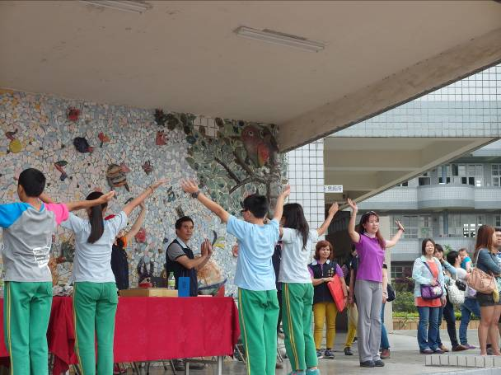 | 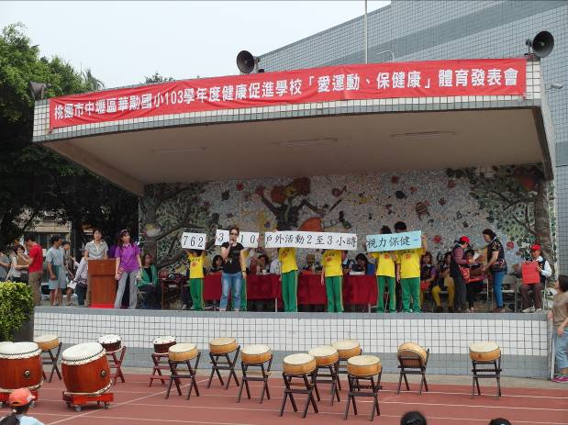
說明：校長帶領宣導健康常識(三) | 說明：護理師專業講解視力保健
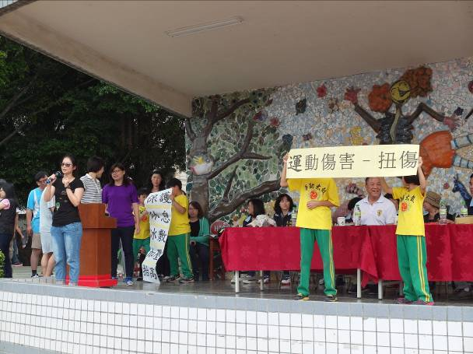 | 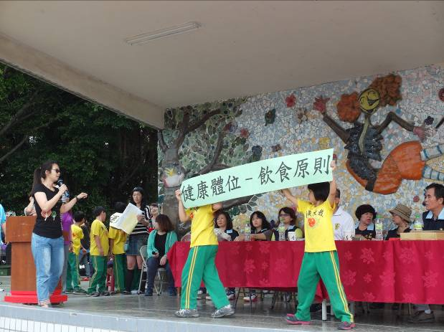
說明：護理師專業講解運動傷害發生時處理要點 | 說明：護理師專業講解健康飲食原則

